SZOFTVERFEJLESZTÉSI ÉS KIVITELEZÉSI VIZSGAREMEK DOKUMENTÁCIÓ

Szoftverfejlesztő és -tesztelő technikus szakma
5 0613 12 03

Készítették:
Fülöpné Kiss Anikó, Lajtos Róbert

2/14EKC osztályos tanulók



Mechwart András Gépipari és Informatikai Technikum
Debrecen
2024

Köszönetnyilvánítás

Ezúton szeretnénk köszönetet mondani témavezetőnknek és egyben Osztályfőnökünknek, Hagymási Gyula Tanár Úrnak a sok segítségért, lelkiismeretes munkájáért, aki az évek során nagyban hozzájárult ahhoz, hogy elsajátítsuk a C# programnyelv alapjait és kellőképpen fel tudjunk készülni a projektfeladatra és a vizsgákra.
Szeretnénk köszönetet mondani minden kedves Tanárunknak, akik szintén nem csak oktattak, hanem figyelemmel követték fejlődésünket és támogattak mindenben, amikor szükségünk volt rá.
Továbbá szeretnénk megköszönni Ujfaludi Csabának a hozzájárulását, aki igen szigorú kritikusként nagy szerepet vállalt a tesztelésekben.
S nem utolsó sorban nagy szeretettel hálás köszönetet mondunk Családjainknak, akik hősiesen viselték az iskolával járó nehézségeket, problémákat és feszültségeket.

- Tartalomjegyzék

- Köszönetnyilvánítás……………………………………………………………………….. 2.
- Tartalomjegyzék……………………………………………………………………………. 3.

- Bevezetés
3.1 A téma ismertetése................................................................................................... 6.
3.2 Témaválasztás indoklása......................................................................................... 6.
3.3 Szakmai célkitűzés................................................................................................... 6.

- Fejlesztői dokumentáció
4.1 Fejlesztőkörnyezet................................................................................................... 7.
4.1.1 Hardverek....................................................................................................... 7.
4.1.2 Hardverigény……………………………………………………………………….. 7.
4.1.2.1 Hardverigény Windows 10 esetén……………………………………… 7.
4.1.2.2 Hardverigény Windows 11 esetén……………………………………… 7.
4.1.3 Szoftverek....................................................................................................... 8.
4.2 Reszponzív mód …………………………………………………………………………. 8.
4.3 Az oldalak alapstílusa…………………………………………………………………... 8.

4.4 Adatszerkezet......................................................................................................... 8.
4.4.1 Adatbázis....................................................................................................... 8.
4.4.1.1 Adattáblák részletes leírása................................................................. 9.
4.4.1.2 Az urls.py patternjei................................................................................. 10.
4.4.1.3 API-k az alkalmazásban........................................................................... 11.

4.5. Algoritmusok...................................................................................................... 12.
4.5.1 Főcím smiley-k……………………………………………………….………. 12.
4.5.2 Rezgő smiley effekt ………………………………………........................... 15.
4.5.3.Időzáros megjelenítés…………………………………………………….….. 16.
4.5.4 BMR számítás…….…………………………………………………………... 17.

4.5.5 BMI számítás és BMI tábla beállítása…………………………………………. 19.
4.5.6 Fogyás dátum………………………………………………………….……… 21.
4.5.7 Kategóriaválasztás…………………………………………………………… 22.
4.5.8 Kommentek a fórumban……………………………………………………… 24.

- Felhasználói dokumentáció
  - Bevezetés……………………………………………………………………………………. 25.
5.2 Telepítés és indítás lépéseinek ismertetése…………………………………………….. 25.
5.2.1. Hozzon létre egy virtuális környezetet………………………………………………. 25.
5.2.2. Aktiváljuk a virtuális környezetet…………………………………………………….. 25.
5.2.3. Telepítse a szükséges függőségeket……………………………………………...…… 25.
5.2.4. Környezeti változók beállítása………………………………………………………… 25.
5.2.5 Migrációk futtatása……………………………………………………………………… 26.
5.2.6 Felhasználói fiók létrehozása………………………………………………………….. 26.
5.2.7 Az alkalmazás futtatása…………………………………………….…………...……… 26.
5.2.8. Az alkalmazás megtekintése…………………………………………………………… 26.
5.2.9. Adatok hozzáadása az alkalmazáshoz……………………………………………….. 26.

5.3 A program részletes bemutatása………………………………………………………… 27.
5.3.1 Főoldal............................................................................................................... 27.
5.3.1.1 Legördülő menuk....................................................................................... 27.
5.3.1.1.1 Kalóriatáblázat.............................................................................. 27.
Ételek kalóriatáblázat………………………………………………. 27.
Szexkalóriatáblázat………………………………….………………. 28.
Energiafelhasználás táblázat……………………….……………… 29.
5.3.1.2 Kalkulátor............................................................................................ 29.
BMI számítás………………………………………….……….……… 29.
BMR számítás és fogyási idő kalkulátor……………….………….. 30.
BMR szükséglet……………………………………………….………..31.
5.3.1.3 Egyéb………………………………………………………………….…….. 31.
Fórum…………………………………………………………………… 31.
5.3.2 Ételek listája menüpont................................................................................32.
5.3.3 Ételkategóriák menüpont.............................................................................33.
5.3.4 Bejelentkezés/Regisztráció.......................................................................... 33.
5.3.5 Étel hozzáadása.......................................................................................... 34.
5.3.6 Étkezési napló............................................................................................. 34.
5.3.7 Felhasználói profil gomb. .......................................................................... 35.

6. Tesztelések…………………………………………………………………………………. 35.
7. Fejlesztési lehetőségek............................................................................................. 36.
8. Források.................................................................................................................. 37.

- Bevezetés

3.1 A téma ismertetése
Vizsgaprojektünk témája egy napi kalóriaszámláló alkalmazás, ami a napi elfogyasztott ételek beírásával kiszámolja a felhasználó által bevitt kalóriát. Ezenkívül lehetőség van a testsúly naplózására. BMI, BMR értékek számolására. Tartalmaz kalóriatáblázatot, fogyásdátum kalkulátort. (mikorra érhető el a fogyáscél). Lehetőség van az ételek felvitelére, módosítására. Felhasználói regisztráció szükséges a kalóriabevitel számolásához illetve a testsúly naplózásához.

3.2 A témaválasztás indoklása

A weben számos hasonló témájú webalkalmazás található. Próbáltuk a véleményünk szerint leghasznosabb funkciókat beletenni a projektbe és egy új egyedi alkalmazást készíteni. Korunkban a kevés mozgás és a bőséges ételválaszték folyamatosan növeli az elhízottak számát. Webalkalmazásunkal nyomon követhető a napi kalóriabevitel és ez segítséget nyújt a fogyásban, testsúlykontrollban.

3.3 Szakmai célkitűzés

A project elkészítése során a képzésben elsajátított ismereteinket igyekeztünk minél teljesebben hasznosítani az alkalmazásban. Így tartalmaz backendet, frontendet illetve adatbázisokat. A felhasznált technológiák: HTML, CSS, Javascript, Django pythonnal, SQLite, Charts.js.

- Fejlesztői dokumentáció

4.1 Fejlesztőkörnyezet

4.1.1 Hardverek
A fejlesztőkörnyezet hardvere: Intel I5-6300M CPU, 16GB RAM, 500GB SSD

4.1.2 Hardverigény

4.1.2.1 Hardverigény Windows 10 esetén:
Processzor: 1 gigahertzes (GHz) vagy gyorsabb processzor vagy SoC
RAM: 1 gigabájt (GB) 32 bites rendszerhez vagy 2 GB 64 bites rendszerhez
Merevlemez-terület: 16 GB 32 bites operációs rendszerhez vagy 20 GB 64 bites operációs rendszerhez
Videokártya: A DirectX 9-es vagy újabb verziójával kompatibilis, WDDM 1.0 illesztőprogrammal
Kijelző: 800 x 600
4.1.2.2 Hardverigény Windows 11 esetén:
Processzor 1 GHz-es vagy gyorsabb, legalább 2 magos, kompatibilis 64 bites processzor vagy egylapkás rendszer (SoC).
RAM 4 GB.
Tárterület Legalább 64 GB kapacitású tárolóeszköz. Megjegyzés: További részletekért lásd az alábbi, „További információk a Windows 11 naprakészen tartásához szükséges tárhelykövetelményekről” című részt.
Rendszerfirmware UEFI, biztonságos rendszerindítás. Itt találja a tudnivalókat arról, hogyan felelhet meg a számítógép ennek a követelménynek.
TPM Platformmegbízhatósági modul (Trusted Platform Module, TPM) 2.0. Itt találja az utasításokat arról, hogyan állítható be a számítógép úgy, hogy megfeleljen ennek a követelménynek.
Grafikus kártya DirectX 12-kompatibilis vagy újabb, WDDM 2.0 típusú illesztőprogrammal.
Kijelző Legalább 9" képátlójú, színcsatornánként 8 bites, nagy felbontású (720p) kijelző.

4.1.3 Szoftverek
A fejlesztés során használt szoftverek: Windows 10 x64 (22H2), Visual Studio Code 1.85.1

  - Reszponzív mód: a honlap tartalom mindig az adott készülék képernyő méretének
megfelelően fog megjelenni a felhasználó számára. Az ehhez felhasznált
CSS keretrendszer: bootstrap.

4.3 Az oldalak alapstílusa:

Betűk stílusa és mérete: Lucida, italic, 20px-16px
A szövegek nem túl hosszúak, ugyanakkor figyelemfelkeltők, lényegretörők és egyértelműek.
A weblapok alap és háttérszíne: világos-szürkészöld --- rgb(166, 196, 166)
A gombok alapszíne: sötétzöld # 2c473.
A legördülő ablakokban szereplő kiválasztott menük színe kijelölés után megváltozik: középzöld ---- #274d45

4.4 Adatszerkezet

4.4.1 Adatbázis
Az adatbázisban 7 adattábla található:
- Foodlog
- Image
- Food
- User
- energyConsumption
- Weight
- FoodCategory

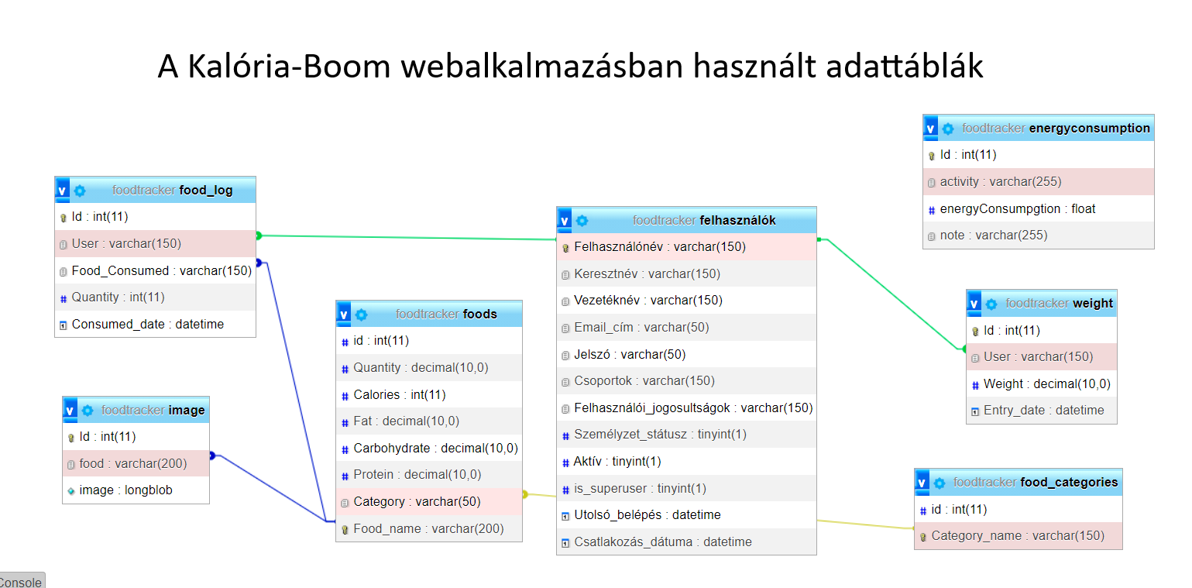

4.4.1.1 Az adattáblák részletes leírása

Az alkalmazás összesen 7db adattáblával rendelkezik.

- FoodLog (étkezési napló)
id – IntegerField
user – ForeignKey(User, on_delete= models.CASCADE) (a felhasználó neve)
food_consumed – ForeignKey(Food, on_delete=models.CASCADE) (az elfogyasztott étel neve)
quantity – IntegerField(default=100) (az elfogyasztott étel mennyisége)
consumed_date – DateField(default=date.today) (az elfogyasztás dátuma, mindig az aktuális dátum)

- Image (Képek (max. 2db a ételek adattáblához)
food – ForeignKey(Food, on_delete=models.CASCADE, related_name=’get_images’) (az elfogyasztott étel neve)
image – ImageField(upload_to=’images/’) ( az elfogyaztott étel képe)

- Food (ételek adattábla)
food_name – CharField(max_length=200) (az étel neve)
quantity – DecimalField(max_digits=7, decimal_places=2, default=100.00) (az étel mennyisége)
calories – IntegerField(default=0) (az étel kalóriatartalma)
fat – DecimalField(max_digits=7, decimal_places=2) (az étel zsírtartalma)
carbohydrates – DecimalField(max_digits = 7, decimal_places = 2) (az étel szénhidráttartalma)
protein – DecimalField(max_digits=7, decimal_places=2) (az étel fehérjetartalma)
category – ForeignKey(FoodCategory, on_delete=models.CASCADE, related_name=’food_category’)

- User(AbstractUser)

- energyConsumption (energiafelhasználás adattábla)
activity – CharField(max_length=255) (mozgásfajta)
energyConsumption – FloatField() (energiafelhasználás)
note – CharField(max_length=255) (megjegyzés)

- Weight (testsúly napló adattábla)
user – ForeignKey(User, on_delete=models.CASCADE) (felhasználó neve)
weight – DecimalField(max_digits=7, decimal_places=2)
entry_date – DateField() (A mérés dátuma, szabadon megadható)
- FoodCategory (étel kategóriák adattábla)
category_name – CharField(max_length=50) (ételkategória neve)

4.4.1.2 Az urls.py patternjei:

path('index.html', views.index, name='index'),
path('SMILE.html', views.SMILE, name='SMILE'),
path('BMI.html', views.BMI, name='BMI'),
path('BMR.html', views.BMR, name='BMR'),
path('BMR szuk.html', views.BMR_szuk, name='BMR_szuk'),
path('index.html', views.index, name='index'),
path('kaloriatabla.html', views.kaloriatabla, name='kaloriatabla'),
path('', views.food_list, name='food_list'),
path('login', views.login_view, name='login'),
path('logout', views.logout_view, name='logout'),
path('register', views.register, name='register'),
path('profile/weight', views.weight_log_view, name='weight_log'),
path('profile/weight/delete/<int:weight_id>', views.weight_log_delete, name='weight_log_delete'),

path('food/list', views.food_list_view, name='food_list'),
path('food/add', views.food_add_view, name='food_add'),

path('food/foodlog', views.food_log_view, name='food_log'),
path('food/foodlog/delete/<int:food_id>', views.food_log_delete, name='food_log_delete'),
path('food/<str:food_id>', views.food_details_view, name='food_details'),

path('categories', views.categories_view, name='categories_view'),
path('categories/<str:category_name>', views.category_details_view, name='category_details_view'),

path('food/', FoodList.as_view()),
path('food/<int:pk>/', FoodDetail.as_view()),

path('image/', ImageList.as_view()),
path('image/<int:pk>/', ImageDetail.as_view()),

path('energyconsumption/', EnergyConsumptionList.as_view()),
path('energyconsumption/<int:pk>/', EnergyConsumptionDetail.as_view()),

path('user/', UserList.as_view()),
path('user/<int:pk>/', UserDetail.as_view()),
path('szexkalóriatáblázat.html', views.szexkaloriatablazat, name='szexkaloriatablazat'),
path('kaloriatabla.html', views.kaloriatabla, name='kaloriatabla'),
path('energiafelhasznalas.html', views.energiafelhasznalas, name='energiafelhasznalas'),
path('forum.html', views.forum, name='forum'),

4.4.1.3 API-k az alkalmazásban
Az alkalmazásban 4db API található. A következő adattáblák jelennek meg az API-kban:
- Food
- Image
- energyConsumption
- User
A base.html-ben megjelenik a felhasználók száma és az adattáblában lévő ételek száma, illetve az enegiafelhasználás.html-ben egy táblázat jelenik meg az API-kból lekért adatok alapján.

  - Algoritmusok
4.5.1 Főcím smiley-k:


2 db saját szerkesztésű smiley a CSS fájlban.
.boom{  width: 115px;  height: 115px;  margin:30px -10px 0px 0px; /* Tetszőleges margó a körök között */  float:left; /* A bal oldalon  történő lebegés */  }  .body1, .body2{  justify-content: center;  align-items: center;  /* width: 80vw; */  /* min-height: 100vh; */  }  .body1{  margin-top:-15px;  margin-left:-15px;  }  .smiley-tarolo1, .smiley-tarolo2{  width: 100px;  height: 100px;  /*border-bottom: 2px solid black;*/  position:relative;  margin:20px;  }  .smiley.tarolo1{  margin: 20px;  }  .smiley-tarolo2{  margin:5px;  }  .fej1, .fej2{  justify-content: center;  top: 50px;  left: 50px;  width: 100px;  height: 100px;  border-radius: 50%;  background-color: #16201c;  }  .szem1-1, .szem1-2, .szem2-1, .szem2-2{  justify-content: center;  position:absolute;  width:18px;  height:25px;  background-color: White;  border-radius: 50%;  }  .szem1-1{  transform: rotate(-15deg);  left:25px;  top:35px;  }  .szem1-2{  transform: rotate(-25deg);  left:55px;  top:23px;  }  .szem2-1{  transform: rotate(15deg);  left:25px;  top:25px;  }  .szem2-2{  transform: rotate(5deg);  left:58px;  top:30px;  }  .szemgolyo1-1, .szemgolyo1-2, .szemgolyo2-1, .szemgolyo2-2{  justify-content: center;  position:absolute;  width:12px;  height:15px;  background-color:#355348;  border-radius: 50%;  }  .szemgolyo1-1{  transform: rotate(-15deg); /* Elforgatás 15 fokban másik irány (\\\)*/  left:32px;  top:40px;  }  .szemgolyo1-2{  left:54px;  top:29px;  transform: rotate(-15deg);  }  .szemgolyo2-1{  transform: rotate(15deg);  left:30px;  top:34px;  }  .szemgolyo2-2{  left:57px;  top:38px;  transform: rotate(15deg);  }  /*.szem:nth-child(2){  left: 160px;  } */ | .szaj1{  justify-content: center;  position:absolute;  width:5px;  /* border-radius: 0% 0% 70% 70%; Így is lehet ! */  border-radius: 50%;  border-bottom:35px solid white;  transform: rotate(55deg); /* Elforgatás 55 fokban ((\\\))*/  left:64px;  top:56px;  }.gorbeszaj1-2{  position:absolute;  width:8px;  border-radius: 50%;  border-bottom:15px solid #16201c;  transform: rotate(50deg);  left:60px;  top:63px;  }  .gorbeszaj1-3{  position:absolute;  width:8px;  border-radius: 50%;  border-bottom:17px solid #16201c;  transform: rotate(50deg);  left:72px;  top: 62.5px;  }  .szaj2{  position:absolute;  width:25px;  /* border-radius: 0% 0% 70% 70%; Így is lehet ! */  border-radius: 50%;  border-bottom:40px solid white;  transform: rotate(-80deg);  left:35px;  top:50px;  }  .szaj2-2{  position:absolute;  width:25px;  height:43px;  background-color:#16201c;  border-radius:50%;  left:34px;  top:43px;  transform: rotate(-75deg);  }  .kanoc1, .kanoc2{  position:absolute;  width:7px;  /* border-radius: 0% 0% 70% 70%; Így is lehet ! */  border-radius: 20%;  border-bottom:40px solid rgb(80, 58, 28);  }  .kanoc1{  transform: rotate(-36deg);  left:5px;  top:-30px;  }  .kanoc2{  transform: rotate(40deg);  left:70px;  top:-40px;  }  .kanocto1, .kanocto2{  position:absolute;  width:30px;  /* border-radius: 0% 0% 70% 70%; Így is lehet ! */  border-radius: 50%;  border-bottom:20px solid #16201c;  transform: rotate(-30deg);  left:5px;  top:-1px;  }  .kanocto1{  transform: rotate(-30deg);  left:5px;  top:-1px;  }  .kanocto2{  transform: rotate(15deg);  left:45px;  top:-10px;  }  .csillag1{  position: relative;  justify-content: center;  font-size: 400px;  left:-43px;  top:-148px;  }

4.5.2 Rezgő smiley effekt :

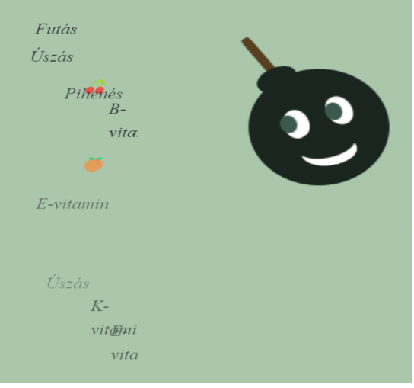

A rezgés effekteket a CSS fájl biztosítja, az alábbi módon:

.rezgosmile{
margin:50px;
width:400px;
}
img:hover {
animation: shake 0.5s;
animation-iteration-count: infinite;
}
@keyframes shake {
0% { transform: translate(1px, 1px) rotate(0deg); }
10% { transform: translate(-1px, -2px) rotate(-1deg); }
20% { transform: translate(-3px, 0px) rotate(1deg); }
30% { transform: translate(3px, 2px) rotate(0deg); }
40% { transform: translate(1px, -1px) rotate(1deg); }
50% { transform: translate(-1px, 2px) rotate(-1deg); }
60% { transform: translate(-3px, 1px) rotate(0deg); }
70% { transform: translate(3px, 1px) rotate(-1deg); }
80% { transform: translate(-1px, -1px) rotate(1deg); }
90% { transform: translate(1px, 2px) rotate(0deg); }
100% { transform: translate(1px, -2px) rotate(-1deg); }
}
#image-container {
position: fixed;
top: -100%;
left: 0;
width: 100%;
height: 100%;
transition: top 0.5s ease-in-out;
}
#image {
width: 100%;
height: auto;
max-height: 100vh;
}

4.5.3. Időzáros megjelenítés: a kiemelt szövegrészek és a sportfoglalkozást ábrázoló emojik megjelenítése időzáros. 2.5 sec sebességgel jelennek meg egymás után, amikor a felhasználó belép a főoldalra.




Az időzáros megjelenítés kódja JavaScriptben:

function displayLinesWithDelay() {
const lineContainer = document.getElementById("lineContainer");

lines.forEach((line, index) => {
setTimeout(() => {
const div = document.createElement("div");
div.textContent = line;

lineContainer.appendChild(div);

if (index < lines.length - 1) {
const br = document.createElement("br");
lineContainer.appendChild(br);
}
}, index * 2500); // 2500 ms (2,5 másodperc)
});
}
displayLinesWithDelay();

4.5.4 BMR számítás: JavaScriptben

function bmrSzamitas() {
getActivity()

let testtomeg = parseInt(document.getElementById('test').value);
let magassag = parseInt(document.getElementById('mag').value);
let eletkor = parseInt(document.getElementById('eletkor').value);

if (isNaN(testtomeg) || isNaN(magassag) || isNaN(eletkor)) {
alert('Kérlek töltsd ki az összes mezőt!');
document.getElementById('eredmenyDoboz').textContent = 'Kérlek töltsd ki az összes mezőt!';
return;
}

if ( magassag < 100 || magassag > 220 || testtomeg < 40
|| testtomeg > 150 || eletkor < 18 || eletkor > 100) {
alert("Kérlek, adj meg olyan valós értéket, amely a megadott intervallumon belül van!");
return;
}
if (testtomeg %1 !== 0 || magassag %1 !== 0 || eletkor %1 !== 0){
alert('Csak egész számot adhatsz meg!')
return;
}
if (!nem) {
alert('Kérlek válassz nemet!');
return;
}

let nobmr = 655 + (9.6 * testtomeg) + (1.8 * magassag) - (4.7 * eletkor);
let ferfibmr = 66 + (13.7 * testtomeg) + (5 * magassag) - (6.8 * eletkor)

function getActivity(){
let selectedValue = document.getElementById('tartalom').value;
switch (selectedValue) {
case 'ulo':
eletmod = 1.2;
break;
case 'enyhe':
eletmod = 1.375;
break;
case 'kozepes':
eletmod = 1.55;
break;
case 'aktiv':
eletmod = 1.725;
break;
case 'naktiv':
eletmod = 1.9;
break;
default:
// Ha egyik eset sem egyezik
eletmod = 1.2;
alert('Érvénytelen opció van kiválasztva');
break;
}
}
if (nem === 'no'){
let kaloriaSzukseglet = Math.round(nobmr * eletmod);
document.getElementById('eredmenyDoboz').innerHTML = 'Napi bevitt kalória (nő): ' + kaloriaSzukseglet + ' '+'kcal';
}
if (nem === 'ferfi'){
let kaloriaSzukseglet = Math.round(ferfibmr * eletmod);
document.getElementById('eredmenyDoboz').innerHTML = 'Napi bevitt kalória (férfi): ' + kaloriaSzukseglet + ' '+'kcal';
}
}

4.5.5 BMI számítás és BMI tábla beállítása: JavaScriptben

function bmiSzamitas(){

let testtomegInput = document.getElementById("test");
let magassagInput = document.getElementById("mag");
let eletkorInput = document.getElementById("eletkor");

let testtomeg = parseInt(testtomegInput.value);
let magassag = parseInt(magassagInput.value);
let eletkor = parseInt(eletkorInput.value);

// vagy let testtomeg = parseFloat(document.getElementById("test").value);
// let magassag = parseFloat(document.getElementById("mag").value);

if (isNaN(testtomeg) || isNaN(magassag) || magassag < 100 || magassag > 220 || testtomeg < 40
|| testtomeg > 150 || magassag % 1 !== 0 || testtomeg % 1 !== 0 || eletkor % 1 !== 0) {
alert("Kérem, adjon meg olyan valós értéket, amely a megadott intervallumon belül van!");
return;
}
if (testtomeg %1 !== 0 || magassag %1 !== 0 || eletkor %1 !== 0){
alert('Csak egész számot adhatsz meg!')
return;
}
if (!nem) {
alert('Kérlek válassz nemet!');
return;
}
let eletkorE = eletkor/eletkor;
let magassagM = magassag / 100;
let bmi = testtomeg / (magassagM * magassagM) * eletkorE;
let eredmenyDoboz = document.getElementById("eredmenyDoboz");
eredmenyDoboz.value = "A BMI értéke: " + bmi.toFixed(2);

// document.getElementById("bmiEredmeny").innerHTML = "BMI-d értéke: "+ bmi.toFixed(2);
if (valasztottNem === "no"){

document.getElementById("noTabla").style.display = "block";
document.getElementById("ferfiTabla").style.display = "none";
}
if (valasztottNem === "ferfi"){

document.getElementById("noTabla").style.display = "none"; // Hide the 'noTabla' table
document.getElementById("ferfiTabla").style.display = "block";
}
}

4.5.6 Fogyás dátum: a fogyási idő dátumának kiszámítása JavaScriptben:

function idoKalkulacioGomb() {
const leadniKivantKg = parseFloat(document.getElementById("leadniKivantKg").value);
// const kaloriaPerKg = 7700; // Kalóriák száma 1 kg súlycsökkenéshez

const napiKaloriaDeficit = 1000; // napi 1000 kalóriás deficit, ami heti 1 kg-nak felel meg

if (leadniKivantKg < 0 || leadniKivantKg > 100 ) {
alert("Kérlek, adj meg olyan valós értéket, amely a megadott intervallumon belül van!");
return;
}
// Kiszámoljuk a szükséges napokat a cél eléréséhez
const napok = (leadniKivantKg * 7700) / napiKaloriaDeficit;

// Az aktuális dátumhoz hozzáadjuk a napokat a célDátumának meghatározásához
const mostaniDatum = new Date();
const celDatum = new Date(mostaniDatum);
celDatum.setDate(mostaniDatum.getDate() + napok);

// Az eredményt formázzuk megfelelő dátum formátumba
const formazottDatum = `${celDatum.getFullYear()}-${(celDatum.getMonth() + 1).toString().padStart(2, '0')}-${celDatum.getDate().toString().padStart(2, '0')}`;

// Eredmény megjelenítése
document.getElementById("datumEredmeny").textContent = formazottDatum;
}

4.5.7 Kategóriaválasztás: egy legördülő menü, amely az ételkategória táblázathoz tartozó szűrést végzi el. Kódolása JavaScriptben:

class Etel {
constructor(nev, kaloria, tipus) {
this.nev = nev;
this.kaloria = kaloria;
this.tipus = tipus;
}
}
const lista = [];
//document.getElementById('loadDataButton').addEventListener('click', function () {
window.addEventListener('load', ()=>{
fetch('static/Ételadatok.csv')
.then(response => response.text())
.then(data => {
// Adatok feldolgozása és HTML táblázattá alakítása
const rows = data.split('\n');
const table = document.getElementById('adatok-táblázat');
table.innerHTML = ''; // Táblázat tartalmának törlése

for (const row of rows) {
const columns = row.split(',');
const newRow = document.createElement('tr');
const adat = new Etel(columns[0], columns[1], columns[2]);
lista.push(adat);
//console.log(lista[0].nev);

for (const column of columns) {
const cell = document.createElement('td');
cell.textContent = column;
newRow.appendChild(cell);
}
table.appendChild(newRow);

}
})
.catch(error => {
console.error('Hiba történt:', error);
});
});
document.getElementById('searchButton').addEventListener('click', function () {
//Állati
let adatokTabla = document.getElementById("adatok-táblázat")
adatokTabla.style.display = "none"
document.getElementById("keres-tablazat").innerHTML = ""; //Táblázat törlése
const table = document.getElementById('keres-tablazat');
const valasztott = document.getElementById("valaszt").value;
document.getElementById("keresettTipus").innerHTML = valasztott;
for (let i = 0; i < lista.length; i++) {
const x = lista[i];
if (x.tipus.includes(valasztott)) {
const newRow = document.createElement('tr');
const cell = document.createElement('td');
cell.textContent = x.nev;
newRow.appendChild(cell);
const cell2 = document.createElement('td');
cell2.textContent = x.kaloria;
newRow.appendChild(cell2);
table.appendChild(newRow);
}
}
});

4.5.8 Kommentek a fórumban: JavaScriptben
document.addEventListener('DOMContentLoaded', function() {
var commentsContainer = document.getElementById('comments-container');
var commentText = document.getElementById('comment-text');
var postCommentBtn = document.getElementById('post-comment');

postCommentBtn.addEventListener('click', function() {
var comment = commentText.value;
if (comment.trim() !== "") {
var commentElement = document.createElement('div');
commentElement.className = 'comment';
commentElement.innerHTML = `
<p>${comment}</p>
<button class="like-btn">Like</button>
<span class="like-count">0</span>`;
var likeBtn = commentElement.querySelector('.like-btn');
var likeCount = commentElement.querySelector('.like-count');
likeBtn.addEventListener('click', function() {
var currentLikes = parseInt(likeCount.textContent);
likeCount.textContent = currentLikes + 1;
});
commentsContainer.appendChild(commentElement);
commentText.value = "";
}
var isLiked = false;
likeBtn.addEventListener("click", function ()
{ var currentLikes = parseInt(likeCount.textContent);
isLiked ? likeCount.textContent = currentLikes -1 : likeCount.textContent = currentLikes +1;
isLiked = !isLiked;
});
});
});

- Felhasználói dokumentáció

5.1 Bevezetés
Ez egy kalória számláló webalkalmazás. Segítségével információkat kaphatunk az egészséges életmóddal illetve fogyással kapcsolatosan. Emellett alkalmas a napi kalóriabevitel nyomonkövetésére, valamint testsúly naplózás lehetséges.
Szoftverigény: Windows 10, Windows 11

5.2 Telepítés és indítás lépéseinek ismertetése
Ez egy **Django 3**, **HTML 5**, **CSS 3** és **Bootstrap 5** felhasználásával készült élelmiszer-követő alkalmazás, amely **SQLite** adatbázist használ az adatok tárolására. A grafikonok a **Chart.js 2** használatával készültek.
# Előfeltételek
Telepítse a következő előfeltételeket:
1. [Python](https://www.python.org/downloads/)
2. [Visual Studio Code](https://code.visualstudio.com/download)
Telepítés
5.2.1. Hozzon létre egy virtuális környezetet
Az alkalmazás **root** könyvtárból futtassuk a következőt:
python -m venv venv
5.2.2. Aktiváljuk a virtuális környezetet
Az alkalmazás **root** könyvtárból futtassuk a következőt:
venv\scripts\activate
5.2.3. Telepítse a szükséges függőségeket
Az alkalmazás **root** könyvtárból futtassa a következőt:
pip install -r requirements.txt
5.2.4. Környezeti változók beállítása
Ha Windows felhasználó vagy, manuálisan létrehozhatod a **.env** fájlt, ha a Visual Studio Code-ban az Intézőre navigálsz, és kiválasztod az **Új fájl** opciót.
Ezután deklaráljuk a környezeti változókat a **.env** fájlban. Ügyeljünk arra, hogy ne használjunk idézőjeleket a karakterláncok körül.
SECRET_KEY=yoursecretkey

DEBUG=True
DATABASE_NAME=food
DATABASE_USER=admin
DATABASE_PASS=admin
DATABASE_HOST=localhost
5.2.5 Migrációk futtatása
Az alkalmazás **root** könyvtárból futtassuk a következőket:
python manage.py makemigrations
python manage.py migrate
5.2.6 Hozzon létre egy admin felhasználót a Django admin felületének eléréséhez.
Az alkalmazás **root** könyvtárból futtassuk a következőt:
python manage.py createsuperuser
Amikor a rendszer kéri, adja meg a felhasználónevet, az e-mail címet és a jelszót.
5.2.7 Az alkalmazás futtatása
Az alkalmazás **root** könyvtárból futtassuk:
python manage.py runserver
5.2.8. Az alkalmazás megtekintése
Az alkalmazás megtekintéséhez lépjen a http://127.0.0.1:8000/ oldalra.
5.2.9. Adatok hozzáadása az alkalmazáshoz
Adjunk hozzá adatokat a Django Adminon keresztül.
Menjen a http://127.0.0.1:8000/admin oldalra a Django Admin felületének eléréséhez, és jelentkezzen be az adminisztrátori hitelesítő adatokkal.

  - A program részletes bemutatása

5.3.1 Főoldal

A főoldal ismerteti, hogy miről szól a weboldal, illetve milyen lehetőségeket lehet elérni menüpontokon keresztül.
Az oldalon különböző effektek is láthatók, mint a sorok szakaszos megjelenése, továbbá egy egér által megrezegtetett smiley, ami különböző szavakat és gyümölcsöket hullajt a környezetéből.
Az oldalon olvasható felhívások a felhasználókat informálják, amelyek segítségül szolgálnak a fogyni kívánók számára.

5.3.1.1 Legördülő menük: a legördülő menük különböző lehetőségeket kínálnak. A felhasználó,
egér görgetésével tud tájékozódni. Amelyikre viszi az egeret, annak a
színe megváltozik. Kattintással pedig beleléphet a kiválasztott mező
tartalmába.

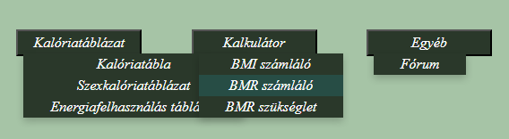

5.3.1.1.1 Kalóriatáblázat: ebben a menüben többféle almenü látható, amelyek mindegyike
1-1táblázatot tartalmaz.
- Ételek kalóriatáblázat: a táblázatban olyan élelmiszerek találhatók, amelyek
a táplálkozás alapjai, mint húskészítmények, tejtermékek,
zöldségek, gyümölcsök, stb. Ezeknek a kalóriamennyisége
van feltüntetve x kcal/100 gr- vagy 100 ml-re lebontva.
Az oldalon látható egy újabb legördülő ablak, amelyben
lehetőség van a kategóriák szűkítésére. Ebből kiválasztva és
az adatok keresés gombra kattintva csak azok az
élelmiszerek fognak megjelenni, amelyeket a kiválasztott
kategória tartalmaz.

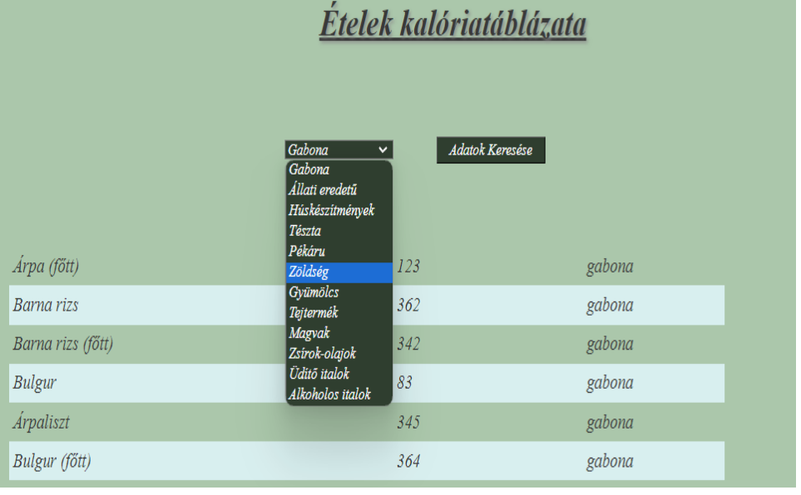
További menüpontok a főoldalon találhatók, ehhez
egy visszagomb biztosít lehetőséget a lap legalján.

- Szexkalóriatáblázat: a táblázat humoros, szexuális eseményekhez kapcsolódó
tevékenységek által elégetett kalóriamennyiséget tartalmaz.
.
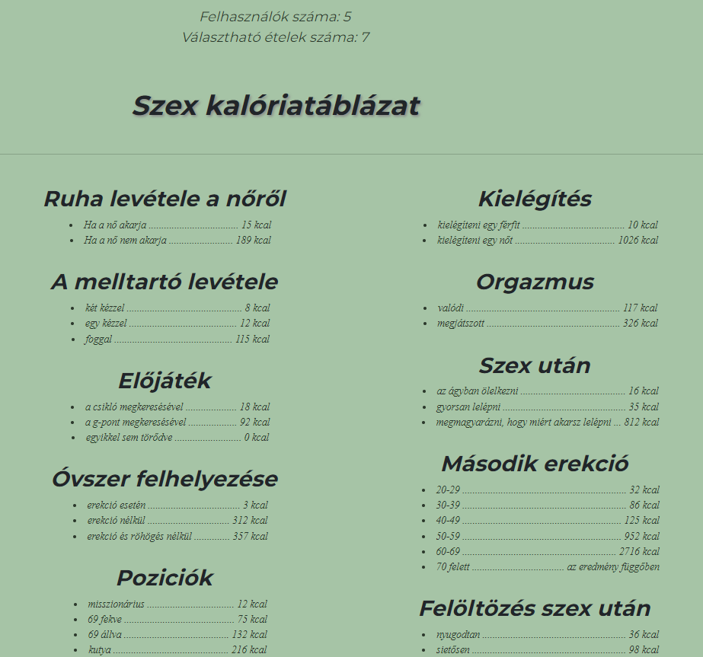

További menüpontok a főoldalon megtalálhatók, ehhez
egy visszagomb biztosít lehetőséget a lap legalján

- Energiafelhasználás kalóriatáblázat: a táblázatban különböző
mozgástevékenységek közbeni, óránként elégetett kalóriát
lehet megtekinteni.
További menüpontok a főoldalon találhatók, ehhez
egy visszagomb biztosít lehetőséget a lap legalján.

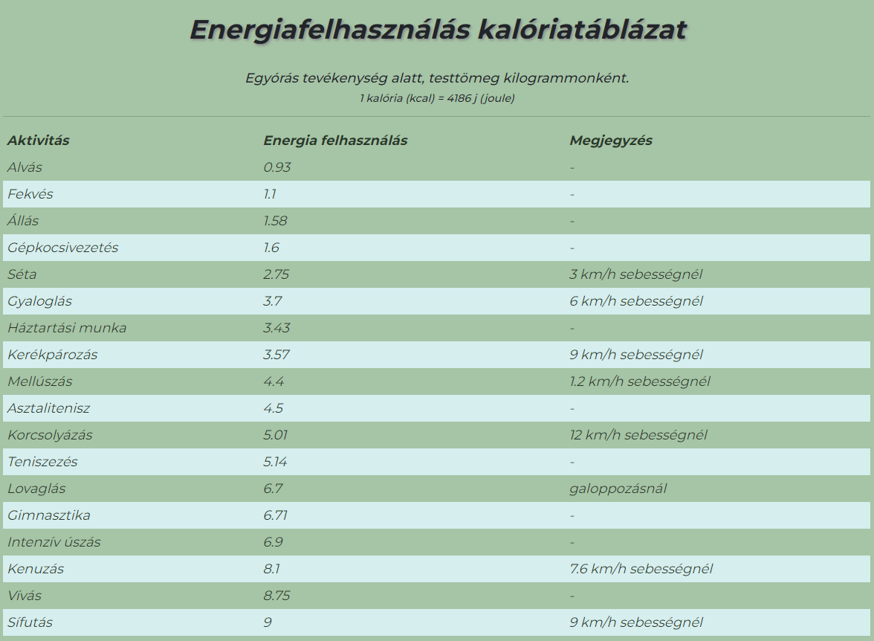

5.3.1.2 Kalkulátor: kalkulációs számítások találhatók az oldalakon.
- BMI számítás: a BMI megmutatja a testsúly és a magasság arányát.
A számításhoz ki kell tölteni az alábbi mezőket:
Válassz nemet: nő / férfi
(Testtömeg 40 - 150 között)
(Magasság 100 - 220 között)
A mezők kitöltése után megjelenik a BMI eredménye és a
kiválasztott nem szerinti BMI táblázat is.

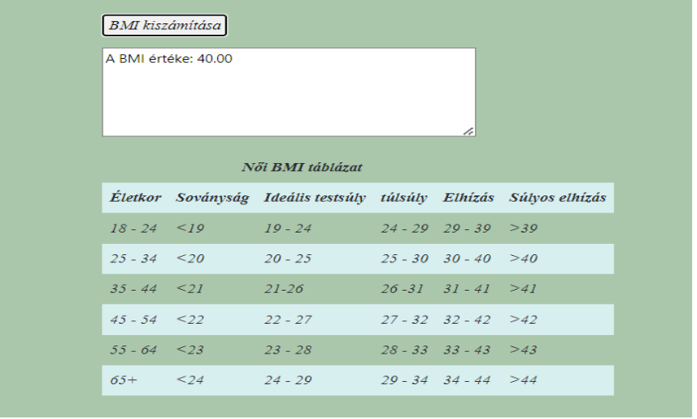
További menüpontok a főoldalon találhatók, ehhez
egy visszagomb biztosít lehetőséget a lap legalján.

- BMR számítás: az oldalon kiszámolható az az energiamennyiség vagyis
kalória, amit a szervezet eléget.
A számításhoz ki kell tölteni az alábbi mezőket:
Válassz nemet: nő / férfi
(Testtömeg 40 - 150 között)
(Magasság 100 - 220 között)
(Életkor 18 - 100 között)
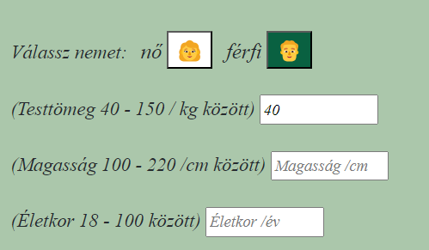
Napi aktivitás kiválasztása:
Ülő életmód
Enyhén aktív életmód
Közepesen aktív életmód
Aktív életmód
Nagyon aktív életmód
Az oldalon megtalálható a fogyási-időkalkulátor is:
a mező kitöltése után a felhasználó egy dátumot kap vissza.
A dátum azt mutatja meg, hogy a leadni kívánt kiló átlagos
mozgás és ételfogyasztás mellett mennyi idő után érhető el.

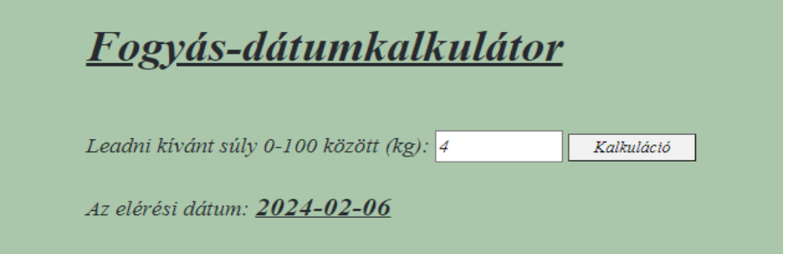
További menüpontok a főoldalon találhatók, ehhez
egy visszagomb biztosít lehetőséget a lap legalján.

- BMR szükséglet: azt a legkevesebb kalóriaszükségletet számolja ki, amit
naponta be kell vinni a szervezetbe

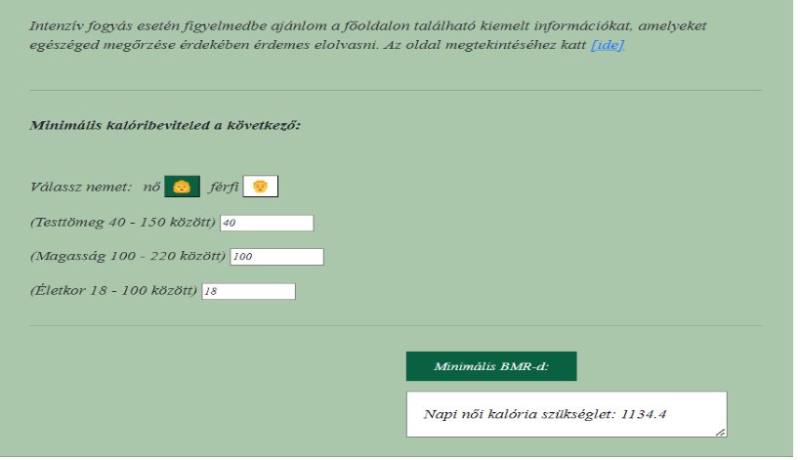
További menüpontok a főoldalon találhatók, ehhez
egy visszagomb biztosít lehetőséget a lap legalján.

5.3.1.3 Egyéb: a menübe bármilyen információs oldal feltölthető. Itt jelenik meg a
közösségioldal is, a Fórum.
- Fórum: a közösségi oldalon megjegyzéseket írhatnak a felhasználók.
A megosztásokat értékelni lehet „Like” gomb megnyomásával.
Megismételt kattintásra a „Like” vissza is vonható.

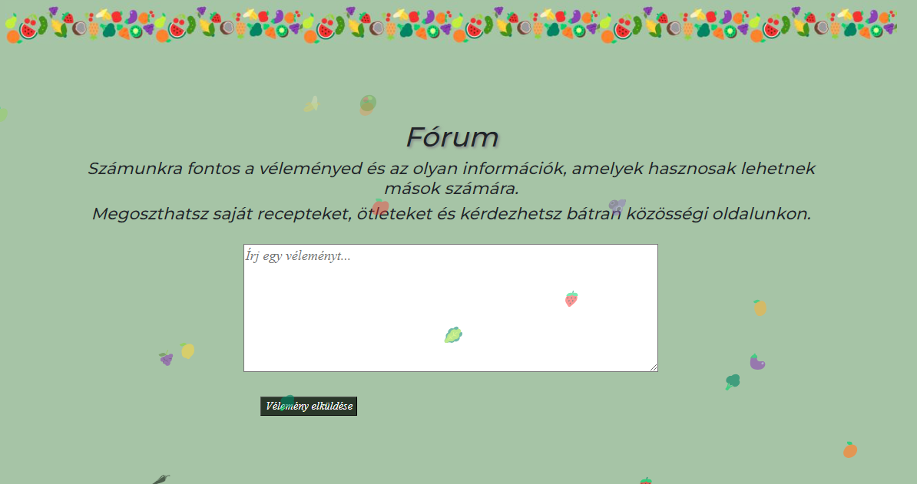

További menüpontok a főoldalon találhatók, ehhez
egy visszagomb biztosít lehetőséget a lap legalján.

5.3.2 Ételek listája menüpontra kattintva megjelennek az ételadatbázisban szereplő ételek. 4 étel jelenik meg. Az oldal alján lehet lapozni az előző vagy a következő oldalra.

Az ételkártyán megjelenik az étel neve, az étel kategóriája, illetve az étel egységnyi kalóriatartalma.
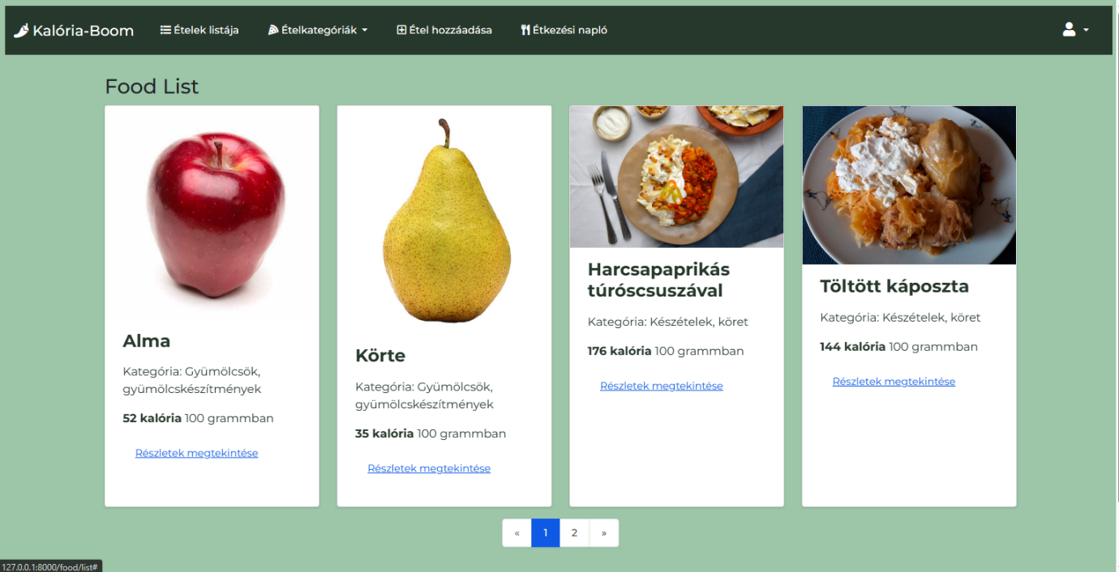

Az étel részleteinek megjelenítéséhez be kell jelentkezni az oldalra. Így ha még nem jelentkeztünk be akkor a Bejelentkezés oldal fog megjelenni. Itt a felhasználónév, jelszó páros megadása után a Bejelentkezés gombra kattintva beléphetünk az oldalra és láthatjuk az étel részletes adatait.

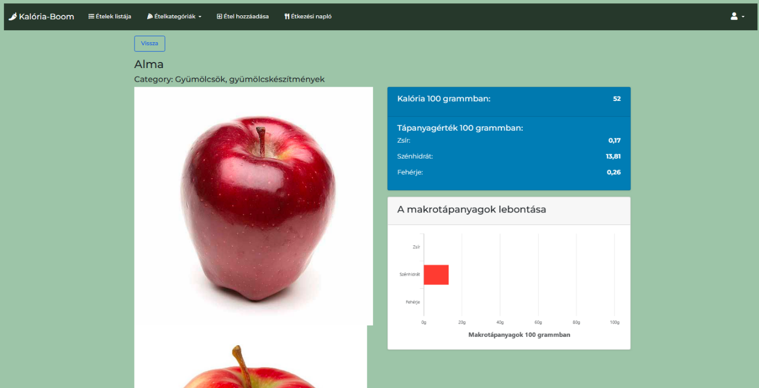

Amennyiben nincs felhasználói fiókunk lehetőség van új felhasználó regisztrációjára.
Az étel részletei oldalon láthatjuk az étel nevét, kategóriáját, 2 képet az ételről, a tápanyagértékét 100g-ban, az étel zsír, fehérje, szénhidrág tartalmát. Illetve egy diagramon is megjelennek a makrotápanyagok (zsír, fehérje, szénhidrát).
5.3.3 Ételkategóriák menüpont A menüpont bejelentkezés nélkül is megtekinthető. A gombra kattintva egy legördülő listában láthatóak az ételkategóriák. A listában a kategória után látható az adott kategóriában levő ételek száma. A kategóriára kattintva az kategória ételei jelennek meg az étellistában.
5.3.4 Bejelentkezés/Regisztráció Amennyiben nem léptünk még be a felhasználói fiókunkba a menüsor jobb szélén a Bejelentkezés és a Regisztráció gombok láthatóak.

A Bejelentkezés gombra kattintva a Bejelentkezés oldal fog megjelenni. Itt a felhasználónév, jelszó páros megadása után a Bejelentkezés gombra kattintva beléphetünk az oldalra. Amennyiben nincs felhasználói fiókunk lehetőség van új felhasználó regisztrációjára.
A Regisztráció gombra kattintva a felhasználónév, E-mail cím, jelszó, jelszó megerősítése után tudunk regisztrálni. Ha rendelkezünk már fiókkal akkor a Regisztáció oldal alján is található Belépés gomb, ahol a fiókunkba szintén beléphetünk.

5.3.5 Étel hozzáadása Belépés után a felsőmenüsorban megjelenik az Étel hozzáadása menüpont. A gombra kattintva új ételt adhatunk az étellistához. A következő adatok megadására van szükség: étel neve, mennyisége, kalória-, zsír-, szénhidrát-, fehérjetartalma, étel kategóriája, illetve 2 képet lehet megadni az ételről. Az adatok megadása után a Mentés gombra kattintva tudjuk az új ételt az adatbázishoz hozzáadni.

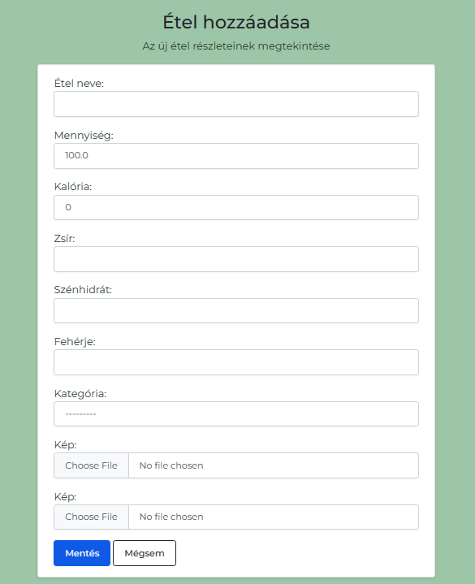

5.3.6 Étkezési napló Szintén csak a felhasználó belépése után látható menüpont az étkezési napló. Az oldalon a bal felső sarokban egy legördülő listából kiválaszthatjuk az ételt és megadhatjuk, hogy milyen mennyiséget fogyasztottunk az ételből. Ez után a zöld + gombra kattintva hozzáadhatjuk az ételt a Ma elfogyasztott ételek listájához. Ha nem választottunk semmit vagy hibás adatot adtunk meg hibaüzenet figyelmeztet és ennek kijavításáig nem történik meg az új étel hozzáadása az elfogyasztott ételek listájához.
A Ma elfogyasztott ételek listájában megjelenik az étel neve, az elfogyasztott étel kalória-, zsír-, szénhidrát-, fehérjetartalma. Illetve a lista alján ezek összesített értéke is megtekinthető.
A napi kalóriacél fixen 2000kcal általános értékre van beállítva.
A makrotápanyagok lebontása egy kördiagramban jelenik meg. Itt látható az aznap elfogyasztott ételek zsír-, szénhidrát- és fehérjetartalma. Illetve ezek százalékos aránya is látható.

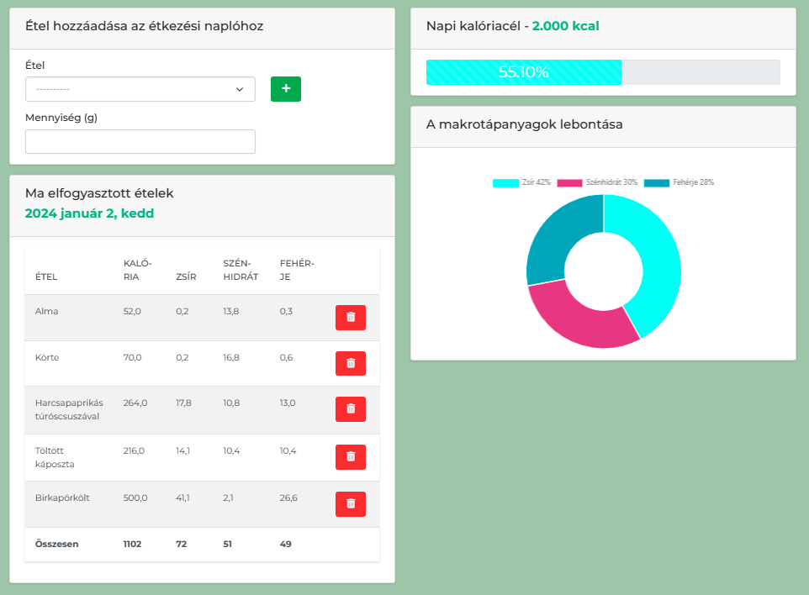

5.3.7 Felhasználói profil gomb. Amennyiben be vagyunk jelentkezve a felhasználói fiókunkba a menüsor jobb oldalán a felhasználói profil gomb látható. A gombra kattintva egy legördülő menüben a Felhasználói fiók és a Kijelentkezés gombok láthatóak. A Kijelentkezés gombra kattintva kilépünk felhasználói fiókunkból.
A felhasználói fiók menüpontra kattintva megjelennek a felhasználói adatok. Felhasználónév, E-mail cím, csatlakozás- és utolsó bejelentkezés dátuma.
Ezen az oldalon lehetőségünk van a testsúly naplózására. A dátum és a testsúly megadásával lehetőség van a testsúly rögzítésére a naplóban. Amennyiben a felhasználó nem tölti ki a szükséges két adatot hibaüzenet figyelmezteti és az adat csak kitöltött értékek esetén kerül rögzítésre.
A testsúlynaplóban időrendi sorrendben jelennek meg a testsúly adatok egy listában.
A testsúlytörténet egy diagramon látható.

- Tesztelések
A Szoftver alkalmazása során számtalan lehetőség van arra, hogy a felhasználó helytelen használat esetén figyelmeztetést kapjon felugró ablakokba.

A kitöltendő mezőkhöz leírások tartoznak, amelyek egyértelműsítik a számok intervallumát. Ha a felhasználó negatív számot vagy tizedesjegyet tartalmazó számot ad meg, vagy olyan karaktereket használ, amelyek nem felelnek meg a kritériumoknak, abban az esetben a következő hibaüzenetet fogja látni minden egyes kalkulációszámítás esetén:

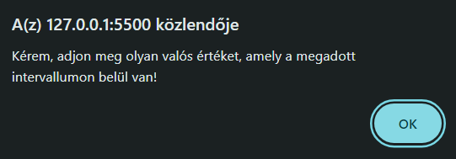
Kalkulációszámításnál a nemek kiválasztása is szükséges. Ennek hiányában a következő hibaüzenet látható:

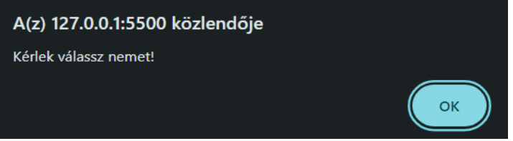

Egy új étel feltöltéséhez ki kell tölteni az adott táblázatot. A mezők hiányos kitöltése esetén az alábbi hibakód jelenik meg.
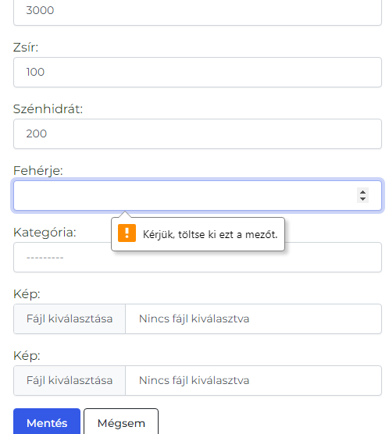

7. Fejlesztési lehetőségek
- Olyan látványos effektek, amelyek a felhasználó figyelmét odavonzzák, mint a grafikai effektek
és animációk :dinamikus keresésmezők, hover animálások, parallax görgetés, háttér sötétítés,
video effektes weboldal, képek közelítése görgetés esetén, stb...
- Több kép és illusztráció
- Bővebb „header”
- Terjedelmes „footer”
- Közösségi média hivatkozások
- Google Analytic

8. Források:

https://maxcdn.bootstrapcdn.com/bootstrap/4.3.1/css/bootstrap.min.css
https://stackpath.bootstrapcdn.com/bootstrap/4.5.2/js/bootstrap.min.js

https://fonts.googleapis.com/css2?family=Work+Sans:wgth@300;400;500;600;700;800;900&display=swap

https://fonts.gstatic.com
https://fonts.googleapis.com

reszponzív táblázat (csíkozott) https://www.w3schools.com/css/css_table_responsive.asp
átlátszóság _ oőacity : https://www.w3schools.com/css/css_background.asp
átlakítás árnyék : https://www.w3schools.com/css/css_text_transformation.asp
betűk konténeren belüli párosítások: https://www.w3schools.com/css/css_font_pairings.asp
menüben navigációs sáv -- lenyíló ablakok : https://www.w3schools.com/css/css_navbar.asp
menü egy normál gombra kattintva - a gombon van rajta a link:
https://www.w3schools.com/css/tryit.asp?filename=trycss_important3
gombok: https://www.w3schools.com/css/css3_buttons.asp
túlcsordulások- overflow : https://www.w3schools.com/cssref/css3_pr_overflow-y.php

